ГБОУ школа № 657 Приморского района Санкт-Петербурга

Конспект урока чтения в 8а классе
С.Есенин "Спит ковыль …"

Учитель МАКШИНА И.Ю.
высшая квалификационная категория

Санкт-Петербург
2017
ТЕМА УРОКА С.Есенин "Спит ковыль …"
ЦЕЛЬ УРОКА
Знакомить с темой Родины в стихотворении С.А.Есенина
ЗАДАЧИ УРОКА
образовательные: учить понимать особенности стихотворного текста, определять тему текста с опорой на словарную работу
коррекционно-развивающие: развивать опрецию анализа, умение делать элементарные обобщения на основе стихотворного текста, расширять словарный запас, диалогическую и монологическую речь
воспитательные: воспитывать любовь к Родине, родной природе
ПЛАНИРУЕМЫЕ ПРЕДМЕТНЫЕ РЕЗУЛЬТАТЫ УЧАЩИХСЯ
минимальный уровень: читать вслух правильно, целым словом и по слогам, читать про себя короткие ранее прочитанные тексты
достаточный уровень: читать вслух правильно, бегло, целым словом трудные по структуре слова в соответствии с нормами орфоэпического произношения
ПЛАНИРУЕМЫЕ ЛИЧНОСТНЫЕ РЕЗУЛЬТАТЫ УЧАЩИХСЯ
Осознание себя как гражданина России, наличие мотивации к творческому труду, работе на результат.
МАТЕРИАЛЬНО-ТЕХНИЧЕСКОЕ ОБЕСПЕЧЕНИЕ УРОКА, В Т.Ч. ИКТ,ТСО
презентация,аудиофайл, ПК, мультимедиапроектор
Ход урока
Этап урока | Слайд презентации, аудиофайл | Деятельность учителя и учеников | Личностные учебные действия
организационный |  | проверка готовности к уроку, нацеливание на успешную работу | принятие и освоение социальной роли обучающегося
сообщение темы урока | №1  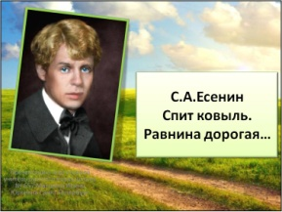 | сообщение темы урока | проявление интереса к изучению изучаемой темы
актуализация | № 2 – 11  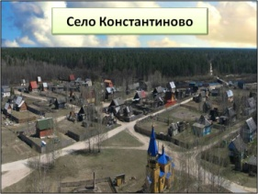  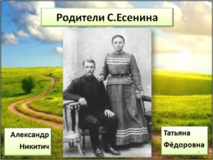  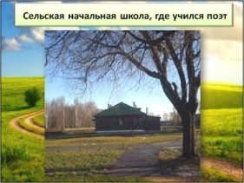  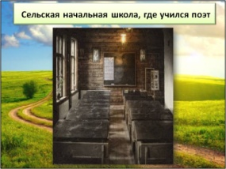  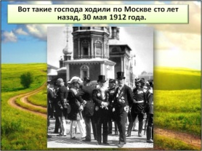  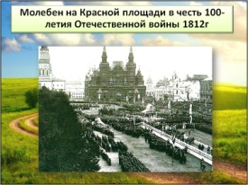  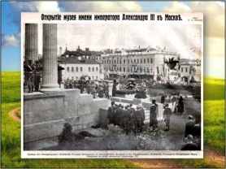  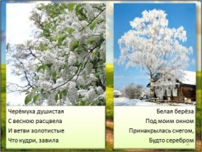 | Слово учителя о жизни С.Есенина С.Есенина.  Припоминание и чтение стихов С.А.Есенина,  определение темы его творчества.  Чтение эпиграфа к уроку | владение навыками коммуникации
первичное восприятие текста |  | чтение учителем
чтение |  | чтение учащимися и словарная работа | формировать адекватные представления о собственных возможностях
анализ текста | № 12 – 15  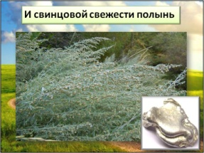  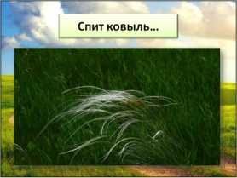  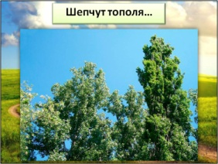 | Чтение про себя и нахождение выражений, показывающие природу как живое существо (спит ковыль, плачут вербы, шепчут тополя, Родина льет теплынь).  Нахождение определений (Свет луны, таинственный и длинный). Противопоставление (радуясь, свирепствуя и мучась, хорошо живётся на Руси), показывющее экспрессивность. Аллитерации «в», «н», «с», «т», делающее стихотворение выразительным («ковыль», «равнина», «луны», «таинственный»). Сообщение о традиционных поэтических образах: ковыль как символ русского пейзажа и одновременно символ тоски, полынь с ее богатой символикой и журавлиный крик как знак разлуки. | воспитание эстетических потребностей, ценностей и чувств; владение навыками коммуникации и принятыми нормами социального взаимодействия;
целостное восприятие текста | youtube.com/watch?v=o43tE1m7_EY | слушание песни на слова С.Есенина "Спит ковыль" в исполнении Рязанского народного хора, повторное чтение учащимися | развитие эстетических чувств
итог урока | №1 | вывод о теме творчества Есенина, повторное чтение эпиграфа, оценка деятельности учащихся | формирование чувства гордости за свою Родину

